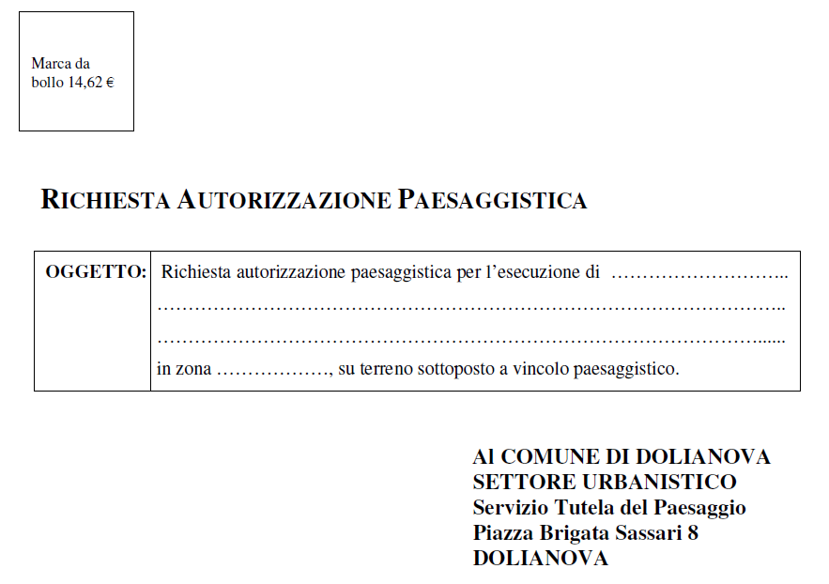
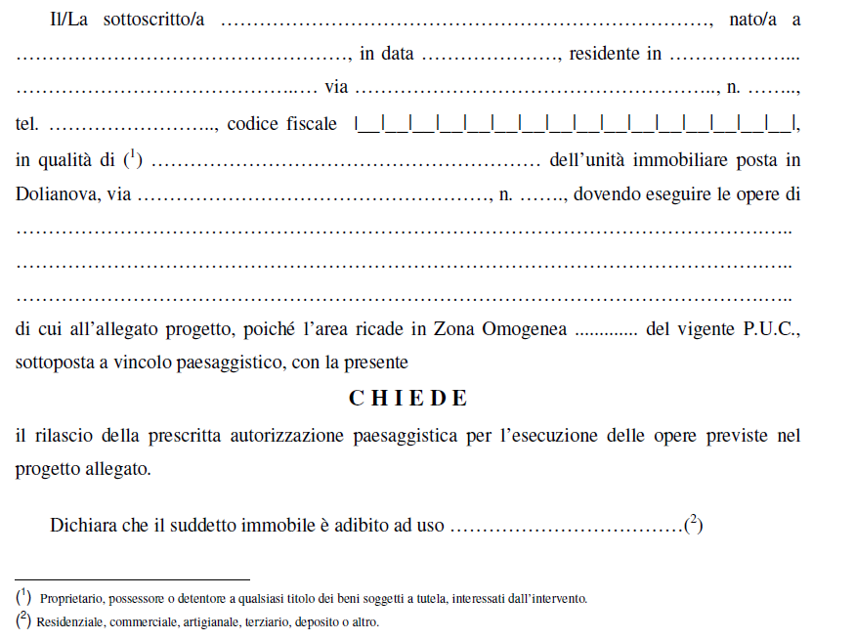
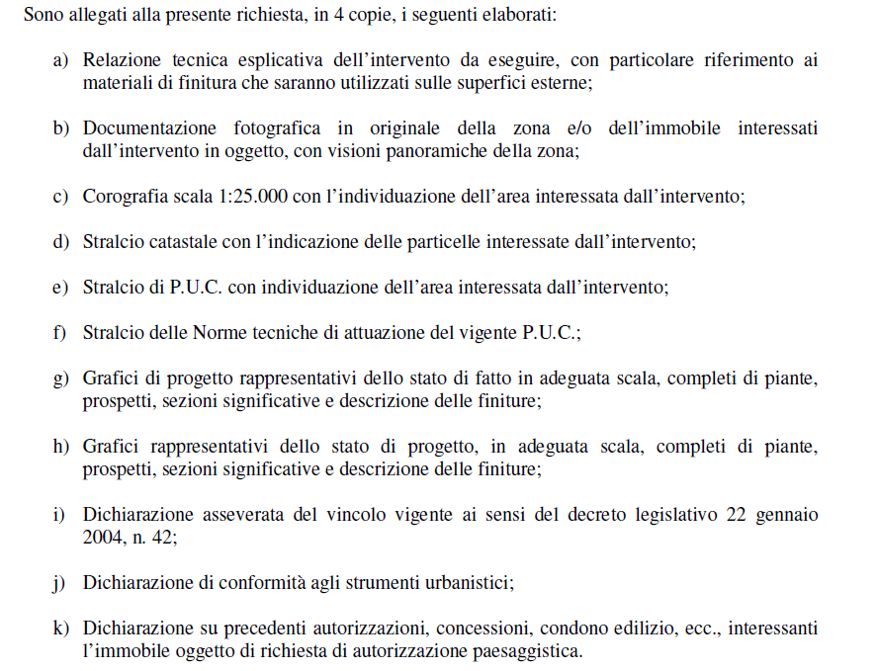

Informativa sul trattamento dei dati personali
Informativa sul trattamento dei dati personali
(Art. 13 del Regolamento UE 679/2016)
Il Comune Dolianova in qualità di Titolare del trattamento, ha redatto, in modo semplice e comprensibile, il presente documento, riguardante il trattamento dei tuoi dati personali, come e perché li raccogliamo ed in che modo li gestiamo.
Ti ricordiamo che per trattamento di dati personali deve intendersi qualunque operazione o complesso di operazioni, effettuati con o senza l’ausilio di strumenti elettronici, concernenti la raccolta, la registrazione, l’organizzazione, la conservazione, la consultazione, l’elaborazione, la modificazione, la selezione, l’estrazione, il raffronto, l’utilizzo, l’interconnessione, il blocco, la comunicazione, la diffusione, la cancellazione e la distruzione dei dati, anche se non registrati in una banca dati.
La presente informativa si applica quando visiti il nostro sito web o i nostri canali di social media; quando usi i nostri servizi e utilizzi i nostri moduli; quando richiedi la nostra assistenza oppure sei un fornitore, partner, consulente o qualsiasi altro soggetto che abbia rapporti con Comune Dolianova.
Le informazioni ed i dati da te forniti saranno trattati nel rispetto delle vigenti norme e Regolamenti in materia (incluso, a titolo esemplificativo ma non limitativo, il Regolamento Generale sulla Protezione dei Dati - Regolamento UE 2016/679 - General Data Protection Regulation o “GDPR”). Il trattamento dei dati effettuato dal Comune Dolianova sarà improntato ai principi di correttezza, liceità, trasparenza, esattezza, integrità, riservatezza, limitazione delle finalità e della conservazione e minimizzazione dei dati.
Titolare del trattamento dei dati
Titolare del trattamento dei dati è Comune Dolianova, con sede in Dolianova in Piazza Brigata Sassari al quale ci si potrà rivolgere per esercitare i diritti degli interessati.
Email: comunedidolianova@legalmail.it
Responsabile della protezione dei dati
Il Responsabile per la protezione dei dati personali del Comune Dolianova è il Dott. Piras Roberto,
Email: dpo@ichnelios.it
Finalità del trattamento e base giuridica
I dati di natura personale forniti, saranno trattati nel rispetto delle condizioni di liceità ex art. 6 Reg. UE 2016/679, per le seguenti finalità:
Raccolta dati per erogazione di beni, servizi, benefici economici in capo all'Ente, nonché per l’adempimento di ogni altro obbligo derivante.
Il Comune Dolianova fonda il trattamento dei tuoi dati personali sulla seguente base giuridica del trattamento (ex art. 6 GDPR):
Esecuzione di un compito di interesse pubblico o pubblici poteri del titolare da normativa nazionale.
I dati personali raccolti saranno trattati, conservati ed archiviati da Comune Dolianova per adempimenti operativi e/o di altra natura, connessi alla gestione dell’attività Raccolta dati per erogazione di beni, servizi, benefici economici in capo all'Ente e per adempimenti legati ad obblighi di legge. L’origine del trattamento può risiedere in una norma di legge, nell’adempimento di un contratto, nella soddisfazione di una richiesta dell’interessato.
Tipo di dati personali che trattiamo, periodo di conservazione dei dati personali
Il trattamento sarà svolto attraverso Utilizzo di servizi ICT, Utilizzo di strumenti di Office Automation, Gestione Manuale, con modalità e strumenti volti a garantire la massima sicurezza e riservatezza, ad opera di soggetti di ciò appositamente designati.
Nel pieno rispetto dell’art. 5 del GDPR 2016/679, i Vostri dati personali saranno altresì adeguati, pertinenti e limitati a quanto necessario rispetto alle finalità per le quali sono raccolti e trattati/conservati per il periodo di tempo strettamente necessario per il conseguimento delle finalità espresse.
Dati degli interessati
Al fine di poter consentire l’erogazione dei servizi previsti, ed ottemperare gli obblighi previsti dalle normative vigenti, Comune Dolianova raccoglierà i seguenti dati relativi agli interessati: Dati anagrafici ed altri dati necessari all’espletamento del servizio. Tali dati verranno conservati per le finalità di erogazione dei servizi, per la durata di 10 anni a decorrere dalla cessazione del rapporto. Per scopi di natura fiscale e per gli altri obblighi previsti dalla legge, gli stessi dati verranno conservati per 10 anni, salvo che la legge non permetta od obblighi ad un periodo di conservazione più lungo, anche in ragione del maturare della prescrizione di eventuali diritti vantati da terzi.
I dati personali sono trattati senza il consenso espresso (art. 24 lett. a), b), c) Codice Privacy e art. 6 lett. b), e) GDPR), per le seguenti Finalità di Servizio: a) Esecuzione di un compito di interesse pubblico o pubblici poteri del titolare derivante da normativa nazionale.
b) il perseguimento di un legittimo interesse del Titolare, in particolare:
- esercitare i diritti del Titolare, ad esempio il diritto di difesa in giudizio;
- inviare comunicazioni relative all’espletamento della procedura in essere.
In caso di modifica o ampliamento della finalità del trattamento, l’informativa sarà aggiornata e sarà comunicata all’interessato.
Un trattamento di dati che si protragga oltre la scadenza temporale connessa, deve quanto meno essere preceduto da una nuova informativa ed essere sottoposto, ove richiesto, al consenso dell’interessato.
Obbligo di conferimento dei dati
Qualora il conferimento al trattamento dei dati personali non costituisca obbligo di legge o contrattuale, il mancato conferimento potrebbe comportare difficoltà, per la competente Struttura, di erogare la prestazione richiesta.
Destinatari del trattamento
I dati di natura personale forniti non saranno comunicati a destinatari esterni al Comune Dolianova
se non nei casi nei quali sarà necessario fornirli a:
- persone, società, studi professionali che erogano servizi di consulenza contabile, amministrativa, tributaria o legale al Comune Dolianova;
- soggetti con i quali il Comune Dolianova interagisce per l’erogazione dei servizi;
- soggetti che forniscono i servizi connessi alla riscossione dei pagamenti (ad esempio bonifico bancario, carta di credito);
- eventuali soggetti che svolgono attività di manutenzione degli apparati di rete e delle reti di comunicazione;
- altri enti, consulenti o autorità cui, per motivi o obblighi di legge, sia necessario comunicare i suoi dati personali;
- persone autorizzate dal Comune Dolianova a svolgere attività necessarie all’erogazione dei servizi (con obbligo legale di riservatezza).
I dati di natura personale forniti saranno comunicati a destinatari, che tratteranno i dati in qualità di responsabili.
I soggetti appartenenti alle categorie suddette svolgono la funzione di Responsabile del trattamento dei dati (art. 28 del Reg. UE 2016/679), e/o in qualità di persone fisiche che agiscono sotto l’autorità del Titolare e del Responsabile (art. 29 del Reg. UE 2016/679), per le finalità sopra elencate.
Trasferimento di dati personali verso paesi terzi o organizzazioni internazionali
La presente raccolta di dati non prevede il trasferimento di questi all’estero.
Diritti degli interessati
L’interessato ha diritto di chiedere al titolare del trattamento dei dati:
a) Diritto di reclamo (Art. 77 GDPR)
b) Diritto di rettifica (Art. 16 GDPR)
c) Diritto alla cancellazione (Art. 17 GDPR)
d) Diritto di limitazione del trattamento (Art. 18 GDPR)
e) Diritto di ottenere la notifica dal titolare del trattamento nei casi di rettifica o cancellazione dei dati personali o di cancellazione degli stessi (Art. 19 GDPR)
f) Diritto alla portabilità (Art. 20 GDPR)
g) Diritto di opposizione (Art. 21 GDPR)
h) Diritto di rifiutare il processo automatizzato (Art. 22 GDPR)
Il titolare del trattamento è obbligato a rispondere, senza ingiustificato motivo.
CANCELLAZIONE DEI DATI
Il Comune Dolianova, in osservanza al corrispondente diritto di accesso all’interessato, ha predisposto procedure per le quali puoi richiedere la cancellazione senza ingiustificato ritardo dei tuoi dati personali o la limitazione del trattamento dei dati personali che ti riguardano per i seguenti motivi:
Perché i dati non sono più necessari per le finalità per le quali erano stati raccolti
Perché hai revocato il consenso
Perché ti opponi al trattamento
Perché i dati sono trattati in maniera illecita.
Puoi esercitare i suddetti diritti scrivendoci all’email comunedidolianova@legalmail.it
MODIFICHE ALL’INFORMATIVA SULLA PRIVACY
La presente informativa sulla privacy è in vigore dal 25-06-2019 e il Comune Dolianova
potrà modificarne o aggiornarne il contenuto. Verrai informato di tali circostanze e le modifiche saranno effettive non appena pubblicate sul nostro sito istituzionale.
A tal fine, ti invitiamo a visitare la sezione relativa alla Privacy per verificarne la versione aggiornata.
Processo decisionale automatizzato
La presente raccolta di dati non prevede un processo decisionale automatizzato.

